**התקנת ROS על ה - Jetson**

יש להיכנס למדריך הבא:

<https://github.com/tau-adl/Position-Control-Using-ORBSLAM2-on-the-Jetson-Nano>

תחילה להוריד את ה ROS kinetic (זו הגרסא המתאימה לגרסת האובונטו)

<http://wiki.ros.org/kinetic/Installation/Ubuntu>

ביצענו את השלבים תחת הכותרת של Installation עד שלב ה-  ORB_SLAM2_CUDA(לא כולל).

הוספנו לקובץ bashrc. את השורה

" source ~/opt/ros/kinetic/setup.bash "

ביצענו את השלבים תחת Running OrbSLAM2 with the Bebop2 camera's video feed:

עד השלב - Copy the bebop.yaml file from this repo to:

היינו צריכים להוסיף בקובץ gedit .bashrc למטה בסוף את השורה הבאה –

Source ~/bebop_ws/devel/setup.bash

השלבים הבאים לא עבדו:

sudo snap install avahi

sudo apt-get install libavahi-client-dev

לכן התקנו את avahi מהקישור הבא:

https://snapcraft.io/install/avahi/ubuntu

**להרצת מצלמת הרחפן** –

* להתחבר לויפי של הרחפן
* להריץ:

roslaunch ~/bebop_ws/src/bebop_autonomy/bebop_driver/launch/bebop_node.launch

* ולפתוח את המצלמה -

Rqt_image_view

את הקובץ bebop.yaml לקחנו מ -

<https://github.com/ayushgaud/mono2stereo/blob/master/bebop.yaml>

**התקנת darknet_ros**

ההתקנה מופיעה בקישור הבא -

<https://github.com/leggedrobotics/darknet_ros>

יש להתקין בסביבת ה ros – bebop_ws

בפקודה הראשונה להריץ במקום הרקורסיב את הפקודה הבאה -

https://github.com/leggedrobotics/darknet_ros.git

בכל התקנת (ROS) שמופיע

Catkin_make

לעשות במקום –

Catkin build

אחרי הbuild צריך לשנות בקבצים:

ב- Yolo_v3.launch

תחת

<arg name =”image”>

לשים –

<arg name =”image” default=”/bebop/image_raw”>

ואז להריץ את שתי הפקודות הבאות בשני טרמינלים נפרדים:

קודם את ה darknet שמחכה לתמונה כדי לזהות אובייקטים –

Roslaunch darknet_ros yolo_v3.launch

ואז לספק לו את התמונה מהרחפן ע"י –

roslaunch ~/bebop_ws/src/bebop_autonomy/bebop_driver/launch/bebop_node.launch

ואז מקבלים את התמונה מהרחפן עם זיהוי האובייקטים –

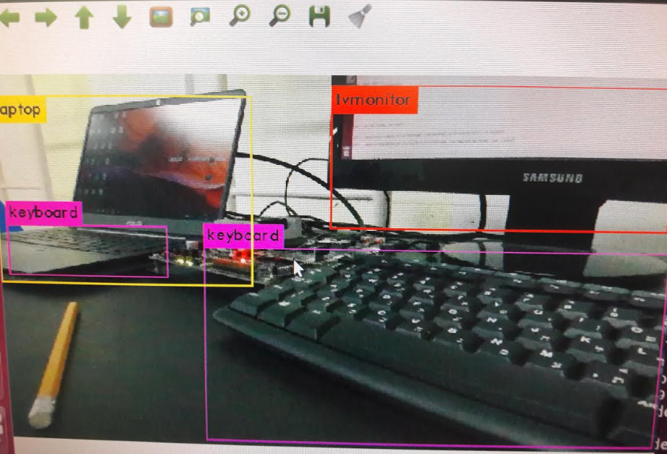

אח"כ כדי להפעיל את המיקום של האובייקטים –

Rostopic list

נותן את רשימת הטופיקים. לוקחים את הטופיק הבא וממפעילים אותו

Rostopic echo /darknet_ros/bounding_boxes

ציר האיקס הוא מ- 0 עד 900 (0 זה שמאל)

ציר ט זה מאפס עד 500 (0 זה למעלה)

יצרנו package חדש עבורו לקחנו את הקבצים הבאים מוכנים מפרוייקט דומה אחר:

.launch

Publish_external_position_rs_OBC.py בו הגדרנו את הפונקציות המראה נחיתה והישארות באוויר(שהופעל עי" הפבלישרים והטופיקים המתאימים).

כדי להפעיל את הרחפן שיעוף+זיהוי אובייקטים –

להפעיל את ה -roslaunch ב – 3 טרמינלים שונים עבור -

1. Bebop
2. Yolo
3. Controldrone (roslaunch launch file).

לבדוק אם אתר טוב

<https://husarion.com/tutorials/ros-projects/security-guard-robot/>